

本科毕业设计

题目 | 基于Spring Boot+Vue的梦境档案馆系统设计与实现
学生姓名 | 陈俊杰
学号 | 3406220102
学院 | 电气与信息工程学院
专业班级 | 软件工程
指导教师 | 段韩晶

年 月 日

学位论文原创性声明
本人声明，所呈交的学位论文是本人在导师指导下进行的研究工作及取得的研究成果。尽我所知，除了论文中特别加以标注和致谢的地方外，论文中不包含其他人已经发表或撰写过的研究成果，也不包含为获得湖南交通工程学院或其他单位的学位或证书而使用过的材料。与我共同工作的同志对本研究所作的贡献均已在论文中作了明确的说明。本人完全意识到本声明的法律结果由本人承担。

作者签名：
年 月 日

学位论文版权使用授权书
本人同意湖南交通工程学院有关保留、使用学位论文的规定，即：学校有权保留学位论文，允许学位论文被查阅和借阅；学校可以公布学位论文的全部或部分内容，可以编入有关数据库进行检索，可以采用复印、缩印或其它手段保留学位论文；学校可根据国家或湖南省有关部门规定送交学位论文。对于涉密的学位论文，解密后适用该授权。
5.指导教师不在衡阳，可以不签，空着，不能代签，本页无页码。
5.指导教师不在衡阳，可以不签，空着，不能代签，本页无页码。
作者签名： 导师签名：
年 月 日 年 月 日
5.指导教师不在衡阳，可以不签，空着，不能代签，本页无页码。
5.指导教师不在衡阳，可以不签，空着，不能代签，本页无页码。
5.指导教师不在衡阳，可以不签，空着，不能代签，本页无页码。
5.指导教师不在衡阳，可以不签，空着，不能代签，本页无页码。

基于Spring Boot+Vue的梦境档案馆系统设计与实现

摘 要

梦境往往能反映出人们内心的活动和情绪，人们记录梦境的方式是口头传达或者备忘录，纸质的记录只能单一记录文本，对于信息保存、分类管理、内容检索和社区互动等方面存在一定局限，随着人工智能和互联网的发展，文本智能分析技术也为梦境内容自动处理与辅助理解提供了新的实现路径，为提高梦境记录的便捷性和信息管理的规范性，设计了基于Spring Boot + Vue的梦境档案馆系统，系统采用前后端分离架构，前端以Vue3构建交互界面，后端以Spring Boot搭建业务服务，MySQL实现数据持久化，结合Flask封装了深度学习模型，实现梦境的智能分析功能且返回分析结果，在经系统测试，该系统能够比较稳定地录入信息、查询、编辑、删除和展示，能够对梦境文本进行分类分析，功能满足设计要求规范，并设计了心理辅导室可供用户与AI助手进行心理辅导。本文设计的系统为梦境信息的数字化管理与文本智能分析提供了一种可行方案，为智能文本分析技术在垂直场景中的落地应用提供了参考。

关键词：Spring Boot；Vue；深度学习；梦境分析；心理辅导；梦境档案

8.关键词前空一行
8.关键词前空一行

Design and Implementation of a Dream Archive System Based on Spring Boot and Vue

ABSTRACT

Dreams often reflect people’s inner thoughts and emotions. Traditional dream recording methods (oral narration, memos, paper notes) only support plain text recording and have limitations in information storage, classification, retrieval and community interaction. With the advancement of AI and the Internet, intelligent text analysis technologies provide a new approach for automatic processing and assisted interpretation of dream content. To improve recording convenience and standardize information management, this paper designs a Dream Archive System based on Spring Boot and Vue. Adopting a front-end and back-end separation architecture, the system uses Vue 3 for the front-end interface, Spring Boot for back-end services, MySQL for data persistence, and Flask to encapsulate a deep learning model for intelligent dream text analysis. System tests show that the system stably realizes information entry, query, editing, deletion and display, and effectively conducts dream text classification, meeting design requirements. In addition, it integrates a psychological counseling room for users to communicate with an AI assistant. This system provides a feasible solution for digital management and intelligent analysis of dream information, and offers a reference for the application of intelligent text analysis in vertical scenarios.
Keywords: Spring Boot; Vue; deep learning; dream analysis; psychological counseling; dream archive management
目 录
摘 要 II
ABSTRACT III
1 绪 论 1
1.1 课题的研究背景和意义 1
1.2 国内外研究现状 1
1.3 研究目的和研究内容 2
2 相关技术与理论基础 3
2.1 Spring Boot 后端开发技术 3
2.2 Vue 3 前端开发技术 3
2.3 MySQL 与 MyBatis 数据访问技术 3
2.4 文本分析与辅导对话相关技术 3
2.5 本章小结 4
3 系统需求分析 5
3.1 系统可行性分析 5
3.2 功能需求分析 5
3.3 非功能需求分析 6
3.4 系统用例分析 6
3.5 本章小结 6
4 系统总体设计 8
4.1 系统总体架构设计 8
4.2 系统功能模块设计 9
4.3 数据库设计 10
4.4 系统安全与权限设计 12
4.5 本章小结 15
5 系统实现 16
5.1 用户模块实现 16
5.2 梦境管理模块实现 18
5.3 评论与点赞模块实现 21
5.4 后台管理模块实现 22
5.5 梦境文本智能分析模块实现 22
5.6 心理辅导室模块实现 24
5.7 本章小结 26
6 系统测试与结果分析 27
6.1 测试环境 27
6.2 功能测试 27
6.3 智能分析与心理辅导室专项测试 29
6.4 系统问题修复与优化验证 31
6.5 测试结果分析 31
6.6 本章小结 32
7 总结与展望 33
7.1 工作总结 33
7.2 存在的不足 33
7.3 未来展望 34
参考文献 35
致 谢 36

1 绪 论
梦境能够反映出内心的活动和情绪，而梦境具有记忆极其脆弱的特点，过程中有着强烈的感官模拟，调动视觉听觉等器官让梦变得十分沉浸且逼真，当梦醒的时候情绪很容易被放大，常常能感觉到逻辑断层和失控扭曲，且样式五花八门，因此人们往往有记录和回顾梦境的需求，基于对梦境内容保存及其管理和分析方面，本文提出的Spring Boot系统借助于更加信息化的手段来应对此痛点。
  - 课题的研究背景和意义
传统保存梦境的方式不限于口头复述、日记、备忘录等，此类方式虽然有记录文本的功能，但在长期保存、分类管理、检索和交流分享下存在明显的不足，随着信息化的发展和不断深入，用户对于梦境的要求也不仅仅是记录下来，而是希望能实现更加结构化的管理，实现多场景下的查询检索，交流分享，及时记录。人工智能和自然语言处理技术的飞速发展，让ai模型能够嵌入web系统，为梦境档案馆实现梦境文本分析提供了方向。因此，设计一个集成有核心记录梦境功能的，能够管理、分享与文本分析于一体的系统是有必要的。
  - 国内外研究现状
从系统工程角度看，Spring Boot 在业务系统开发中的技术路径已经比较成熟，尤其适合需要快速构建接口、权限和数据管理能力的项目。相关研究与实践多出现在校园管理、绩效管理、供需匹配等场景[2][3][4][13]。这类系统的共同点是业务边界清晰、模块职责可拆分，和本文的梦境档案馆系统在工程组织方式上有较高相似度。前端方面，Vue 与 Vue 3 在中小型管理类系统中也形成了稳定实践，组件化开发与状态管理方式更利于页面迭代和交互维护[9][11][14]。
在数据访问层建设方面，MyBatis 及 MyBatis Plus 的应用较为广泛，核心价值在于能兼顾开发效率与可维护性，适合需要较多业务查询和数据状态管理的系[15]。对本文项目来说，梦境内容、互动记录、后台治理数据都依赖稳定的数据持久化与查询组织，因此这一路线具有现实可行性。
从内容智能方向看，文本分类、语义分析、推荐等技术已经在教育、服务平台和内容系统中持续落地[6][7][10]。但聚焦到“梦境档案管理+文本分析+心理辅导室交互”这一组合，现有公开研究和工程案例相对较少，尤其缺少从业务流程到模块联动都较完整的实现路径。很多系统要么停留在记录管理层，要么只展示模型分析结果，较少把记录、分析和后续对话衔接为一个连续过程。
本文的工作重点正是在这个空白区域内做工程化实现：既保留常规 Web 系统应有的用户、内容和管理能力，也把文本分析和对话辅导放进同一业务闭环中。这样做不追求概念上的“全能”，而是尽量保证每一环都能在真实交互里跑通，并为后续优化留出清晰接口边界。

1.3 研究目的和研究内容
本文的研究目标是完成一个可稳定运行、可持续扩展、具备实际交互价值的梦境档案馆系统。系统不仅要支持基础的梦境记录与管理，还需要在用户完成发布后提供分析反馈与对话辅导，使“记录”不再是终点，而是后续理解流程的起点。
围绕这一目标，本文在系统架构上采用前后端分离方案，后端基于 Spring Boot 承担业务服务、权限控制和数据管理，前端基于 Vue 3 实现页面交互与模块组织，MySQL 负责核心数据存储。为支持梦境文本分析，系统引入 Python Flask 模型服务，承担分析接口与结果返回；在对话能力上，集成 Dify 实现心理辅导室模块，使用户可以围绕具体梦境帖子进行上下文相关交流。
在功能实现层面，本文完成了用户注册登录与个人信息管理、梦境发布编辑删除与公开/私密状态控制、评论点赞等互动功能，以及后台对用户、梦境和评论内容的治理能力。为了让智能能力可以长期维护，文本分析模块不仅支持自动分析，还考虑了重分析和批量补分析场景，降低模型迭代或历史数据补全时的维护成本。心理辅导室模块则围绕“今日梦境帖检测—房间进入—消息交互—历史切换”展开流程设计，尽量让对话入口与用户当次记录保持关联，避免出现与内容脱节的泛聊天体验。
本文最后还将结合系统实现结果进行功能测试与回归验证，重点关注核心流程可达性、模块协同稳定性和基础可用性表现，确保系统在常见使用路径下能够正常运行。

2 相关技术与理论基础

2.1 Spring Boot 后端开发技术
Spring Boot 用自动配置和约定减少样板代码，适合快速搭 REST 接口。本系统服务端采用 Spring Boot，统一网关前缀为/api，与前端以 JSON 通信。安全上配合 Spring Security 与 JWT，区分普通用户与管理员。业务上负责用户、梦境、评论、点赞、分类与后台治理，并对外部能力做“衔接”：梦境分析由独立 Flask 服务提供 HTTP 接口，后端调用后回写；心理辅导室则通过 Dify 工作流生成回复，后端维护房间与消息。把分析与对话放在主工程之外，便于单独维护模型或调整工作流，主工程侧重稳定的路由、鉴权与数据落库。

2.2 Vue 3 前端开发技术
前端采用 Vue 3 单文件组件，配合 Pinia 管登录态与用户信息，Vue Router 管路由。除首页、发现、发布、详情、个人中心、后台等页面外，增加了心理辅导室入口页与按梦境帖维度的聊天页。界面组件以 Element Plus 为主，请求经 axios 封装，与 /api 与 Token 约定一致，减少联调时路径与鉴权上的混乱。

2.3 MySQL 与 MyBatis 数据访问技术
持久化使用 MySQL。数据访问采用 MyBatis（未使用 MyBatis-Plus），SQL 与 Mapper 映射可显式控制，在分析字段、辅导室表结构变化时改起来直接。dream 表扩展分析相关列；辅导室用 dream_room、dream_room_message 等表；若出话需要排队，可配合任务表异步处理，避免长请求占满 Web 线程。

2.4 文本分析与辅导对话相关技术
文本分析由 Flask 提供分析接口，后端在保存或重分析时调用，结果写回梦境记录。心理辅导室由 Dify 工作流支持，后端提交上下文并保存返回内容；前端以轮询等方式更新消息区。本系统把“辅导”定位为基于文本的轻量引导，不等同专业心理服务，话术与规则以工作流配置为准。

2.5 本章小结
本章说明了 Spring Boot、Vue 3、MySQL 与 MyBatis、Flask 与 Dify 在系统中的分工，为后文需求与总体设计做技术铺垫。
表2-1 主要技术选型对比
技术 | 学习成本与上手 | 与“梦境档案馆”类项目的匹配点 | 选用时的主要取舍或说明
Spring Boot | 文档多、例程多，课程与毕设中常见。 | 适合多模块 CRUD、鉴权、调用外部 API，与 Vue 前后端分离成熟。 | 不选单体 JSP/模板时，用 Boot 作 JSON API 更轻。
Vue 3 | 与 Vue2 有差异，但组件+路由体系清晰。 | 管理端、列表详情、聊天页都适用；生态与 Vite 配合好。 | 与 React 等相比属团队/课程熟悉度问题，本系统以 Vue3 为既定路线。
MyBatis | SQL 可显式控制，和注解/Mapper 映射常见。 | 梦境分析字段、辅导室表结构迭代时，便于手调 SQL。 | 未用 MyBatis-Plus，为减少“生成 SQL 不直观”的调试成本。
Flask | Python Web 小服务写法简单。 | 适合单独部署一个 /analyze 类接口，和 Java 主工程解耦。 | 不绑定某一深度学习框架，模型与 Web 可分开维护。
Dify 工作流 | 偏配置与编排，对对话策略调整友好。 | 适合心理辅导室这种“可更换提示与流程、后端只负责账号与落库”的形态。 | 不替代专业心理咨询；工程定位为轻量引导与可配置话术。

3 系统需求分析

3.1 系统可行性分析
从技术条件看，前后端分离、Java 与 Vue 的教材和示例多，团队或个人在课程设计阶段能较快搭起原型；数据库使用 MySQL，数据模型与表关系容易用工具或脚本维护。模型分析端用 Python/Flask 单服务方式部署，与 Spring Boot 通过 HTTP 调用即可衔接；心理辅导室借助 Dify 等现成工作流，后端主要承担鉴权、会话与落库，不一定要把大模型全放进 Java 里训练与部署[2][9][14]。、

3.2 功能需求分析
在普通用户侧，系统要支撑账号的注册、登录与退出，以及个人资料、头像的维护。梦境作为核心数据，应支持按标题、正文、标签、情绪与做梦日期等维度发布、修改与删除，可配置公开或仅自己可见，并支持在正文中配图的保存与展示。在互动上，用户应对梦境发表评论与二级回复，可点赞与取消点赞，并能在个人主页或相应页面看到自己发表过的内容与会话。梦境经后台分析后，在详情中展示分析结论；分析失败或重跑时，还应有与系统既有接口一致的再分析、批量补分析等操作入口。心理辅导室是扩展能力：在具备当日梦境相关前提时，应能进入或复用与某一梦境帖关联的房间，在房内发送与查看历史消息，并在不同梦境帖对应会话间切换。若未满足进房条件或服务不可用，界面需有明确说明，避免用户空等。
在管理员侧，需能够分页查看与检索用户、调整一般用户与管理员角色、对账号启用与禁用。梦境端应支持在后台按条件管理内容，并具备批量删除以减轻重复操作。对整体运行状况，应提供一定统计与看板信息，便于从治理角度看到用户量、内容量等概况。与上述能力并列，智能分析模块在业务上应覆盖梦境新建或内容更新后自动拉取分析、手动对单条重新分析、以及面向历史数据的批量补全分析，以减轻人工逐条点触。

3.3 非功能需求分析
在性能上，一般列表、详情、提交类请求应能在可接受时间内返回，不因单次操作明显阻塞界面；心理辅导室因存在轮询或异步出话，接口响应与刷新频率要约定在合理范围，以减轻服务器压力。在安全上，业务接口在登录后访问，用 JWT 等方式保持会话；涉及后台管理的操作需与管理员身份绑定；被禁用的用户不应以正常方式进入系统。在可维护性上，主业务、模型分析服务、对话工作流之间边界清楚，问题定位时可分别看日志与配置。在可扩展性上，后续若加强辅导策略、推荐或统计，应能在不推翻现有表结构的前提下增量迭代[7][10]；本阶段以完成既定模块与可演示的闭环为主，不预先承诺具体并发指标或压测数据。

3.4 系统用例分析
从用例角度，可将参与者大致分为普通用户与系统管理员两类。普通用户典型路径包括发布与管理梦境、浏览与互动、查看个人维度统计，在条件具备时经心理辅导室与 AI 围绕梦境文本互动。其主线可概括为在记录梦境后获得分析反馈，再进入辅助对话，形成与题目一致的“记录—分析—引导”链。管理员的用例则集中在用户与内容的治理、角色与状态控制、以及从统计上把握平台运行情况，不直接参与梦境文本与辅导话术的生成。

3.5 本章小结
本章从技术、经济、操作三方面说明了课题可行，并将普通用户、管理员、智能分析与心理辅导室的需求边界做了归纳，对性能、安全、可维护与可扩展提出了原则性要求。
表3-1 功能需求一览
角色/模块 | 主要功能需求（摘要）
普通用户-账号与资料 | 注册、登录、资料与头像维护
普通用户-梦境 | 发布/编辑/删除、公开/私密、图文、个人列表与统计展示
普通用户-互动 | 评论与回复、点赞/取消、详情与列表展示
普通用户-分析 | 查看分析结果、手动重分析（与系统接口配合）
普通用户-辅导室 | 进房前校验、进房/会话、发消息、历史拉取、按梦帖切换会话、异常提示
管理端 | 用户检索与排序、角色/启用禁用、梦境管理与批量删、统计看板
系统-分析任务 | 新建/更新后自动分析、更新重分析、单条重分析、批量补分析

表3-2 非功能需求
类别 | 要求要点
性能 | 日常操作可接受响应；辅导室拉取/轮询频率可承受
安全 | JWT 鉴权；管理员接口与角色一致；禁用账号无法正常使用
可维护性 | 分层清楚；分析服务与主业务、对话编排解耦
可扩展性 | 便于增辅导策略与推荐等，表结构与接口可迭代

4 系统总体设计

4.1 系统总体架构设计
在部署形态上，本系统可概括为浏览器访问 Vue 3 单页应用，经反向代理或直连，将 API 请求发往 Spring Boot 服务；后端配置中 context-path 为 /api，与前端 axios 的 baseURL 配合，形成带统一前缀的 REST 调用。数据持久化使用 MySQL 8.0；uploads 下头像与梦境图片以静态方式映射，供前端以 URL 访问。业务与展示以外，还连接两类外部/独立进程能力：一是本机或局域网内的 Flask 梦境分析服务（application.yml 中 sentiment.base-url，默认如 http://localhost:5000），在梦境发布、更新、手动/批量重分析时由 SentimentClient 以 HTTP 调用，结果回写 dream 表；二是 Dify 工作流（dify 节配置 base-url、api-key、工作流路径），在心理辅导室中由 DifyWorkflowClient 等组件调用，与 dream_room 的会话标识、消息与异步任务表协同。dream-room 的队列轮询间隔、批大小、最大重试在配置中可调，与后台异步消费任务、避免阻塞的设计一致。总体上看，是「前端 + Spring Boot 业务/协调 + MySQL + Flask 分析服务 + Dify 对话服务」的多进程结构。
图4-1 系统总体架构图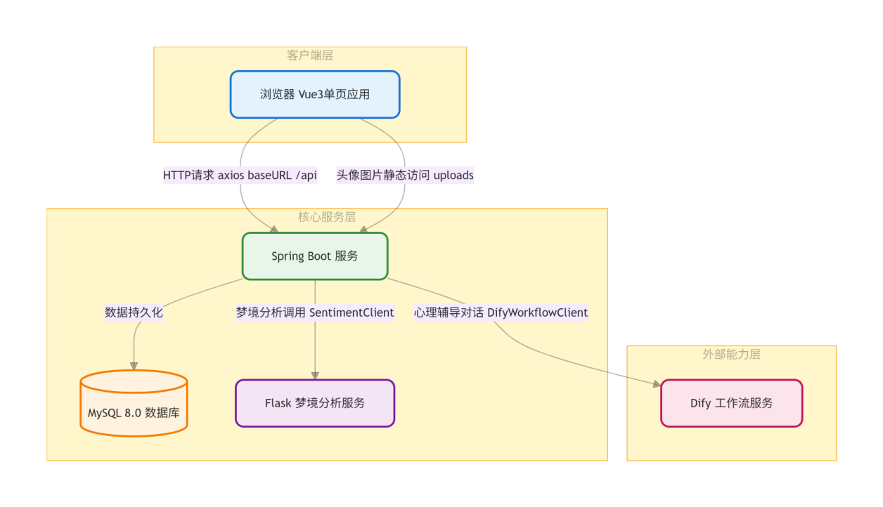

4.2 系统功能模块设计
后端以 Controller 边界 划分，与第3章功能需求一一对应，可归纳为：用户与鉴权、梦境与点赞/浏览、评论、分类、后台管理、心理辅导室。UserController 负责注册、登录、资料与头像、密码等；DreamController 在梦境增删改查之外，还串联发布后的自动/重训分析、与图片上传、点赞等。CommentController 与点赞记录配合 like_record 的统计刷新。CategoryController 提供公开分类列表及数量等。AdminController 提供统计、用户列表（关键词、角色、状态、按 id/用户名排序）、用户角色与启用禁用、梦境查询与单删/批量删等。DreamRoomController 暴露 /dream-room/enter、/enter-by-post、/send、/messages 与 /history：覆盖指定梦境帖进房、消息发送、分页取消息、历史房间列表（便于切换与当日帖关联的会话）等。前端在路由层对 /admin 与心理辅导室等页设置 requiresAuth / requiresAdmin，与后端需登录/需管理员在职责上成对。心理辅导室在实现上可再拆为入口与当日/指定帖校验、房间创建与状态迁移、消息持久化与拉取、异步 AI 任务与 Dify 会话等子能力，子功能上包含入口页上的条件判断、进房、发送、分页取历史、历史会话列表切换，以及以 dream_room_status 为主的状态与异常反馈。
图4-2 系统功能模块图
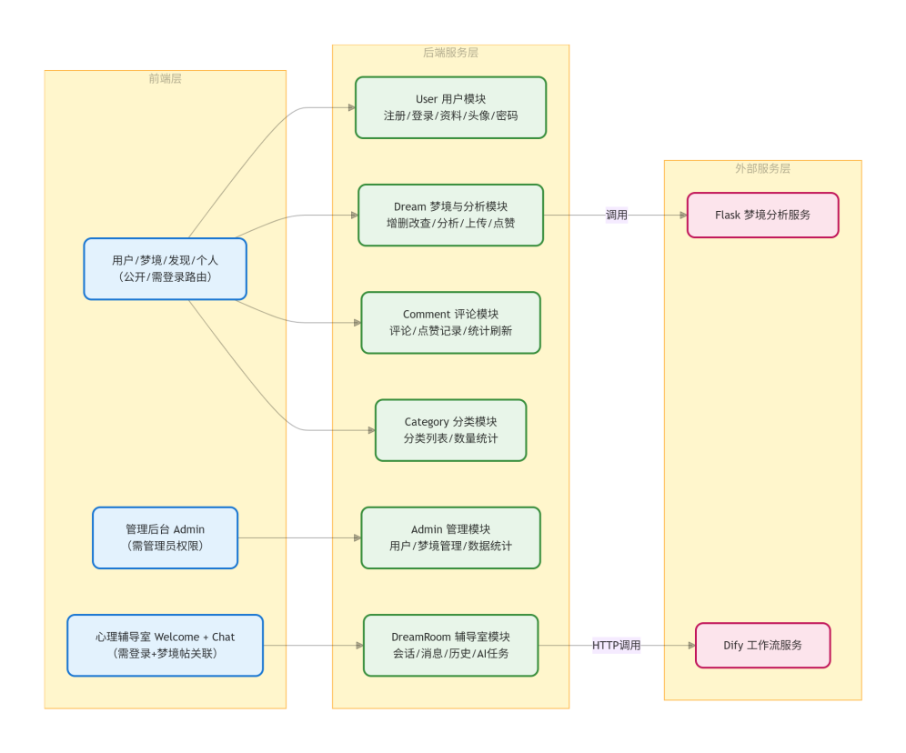

4.3 数据库设计
init.sql 中实体的核心关系可概括为：user 与 dream 为一对多，并与 dream_category 多对一；comment 与 dream、user 外键级联；like_record 以 user_id、target_id、target_type（1 为梦境、2 为评论）与业务对象关联。除上述与论文题目直接相关的表外，初始化脚本中还包括 questionnaire、system_config 等，用于问卷/站点类扩展配置；辅导室则增加 dream_room（user+dream 唯一、房间状态、dify_conversation_id 等）、dream_room_message（角色、内容、幂等键 client_msg_id 等）以及异步出话队列表 dream_room_ai_task（task_type、task_status 与 Dify 返回的违规标记等）。dream 表在业务字段外包含 analysis_* 等列，实现记录与分析结果同表存储。图4-4 可在 ER 图中用「用户—梦境—房间—消息、任务」主线展开，辅助表在图中可收束为方框加注释。具体字段级说明见表4-1；辅导室在库表层的房间状态与代码常量 DreamRoomConstants 中定义一致，见表4-2。
表4-1 主要数据表说明
表名 | 简要作用
user | 账号、BCrypt 密码、邮箱、头像路径、角色 USER/ADMIN、启用状态等
dream_category | 梦境分类名称、颜色、排序等
dream | 梦境内容、图片、情绪、公开性、统计字段、分析结果列等
comment | 楼中楼评论，parent_id 区分主评与回复
like_record | 点赞，按 target_type 区分针对梦境或评论
questionnaire | 预留问卷结果（JSON 等）
system_config | 站点配置键值对
dream_room | 辅导室房间：业务上唯一 dream_room_id、用户与梦境帖绑定、房间状态、Dify 会话、封禁原因等
dream_room_message | 房间内消息、发送方、角色、幂等 client_msg_id
dream_room_ai_task | 异步拉取/生成 Dify 回复的任务队列表，含状态与重试、违规标记
表4-2 心理辅导室房间状态码（dream_room.dream_room_status / DreamRoomConstants）
状态值 | 含义 | 与实现的关系（简述）
0 | 异常 (ROOM_STATUS_ABNORMAL) | 与流程异常、不可正常对话等处理分支对应
1 | 首次进入 (ROOM_STATUS_FIRST_ENTER) | 默认/尚未进入正常多轮等状态
2 | 正常可聊 (ROOM_STATUS_CHAT) | 可发送/拉取消息的预期状态之一
3 | 已封禁 (ROOM_STATUS_BANNED) | 表中有 banned_reason，与违规/风控等逻辑配合

图4-4 数据库 ER 图
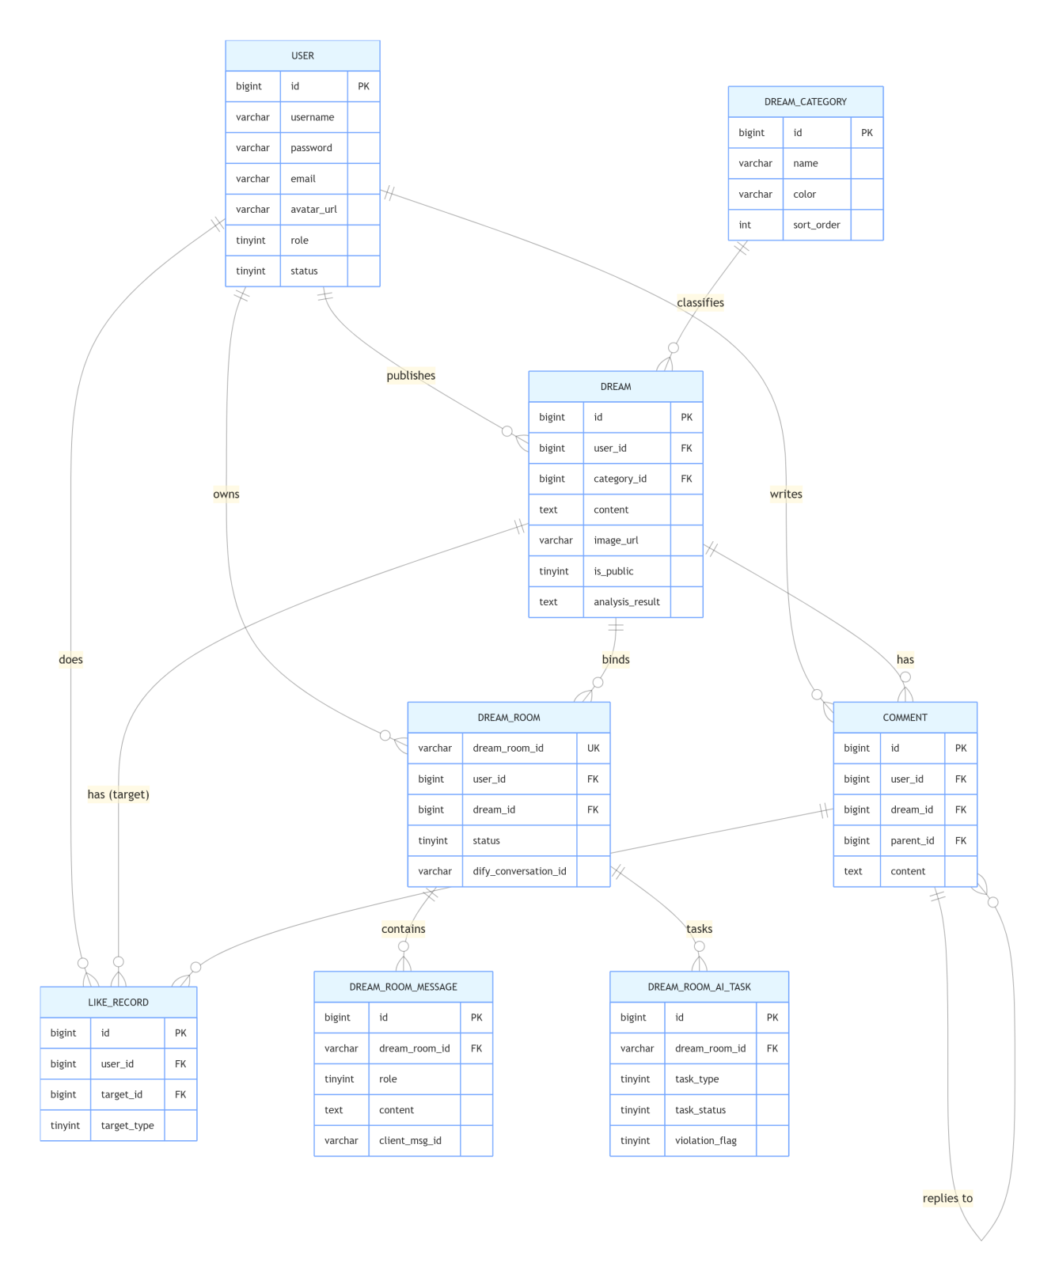

4.4 系统安全与权限设计
JWT 与公开接口方面，本系统在 WebMvcConfig 中注册 JwtAuthInterceptor，对除 CORS 预检外的请求做筛选：POST 中仅 user/login、user/register 免令牌；GET 中公开梦列表、热门、分类、以及符合正则的梦境详情、用户信息、按用户/梦境取评论等路径免令牌；uploads 等静态也放行。其余需携带 Authorization: Bearer 或约定头名 token，校验通过后在 request 中设置 currentUserId、currentUsername、currentUserRole。需登录的接口与拦截器白名单的缺口一旦不对齐，会出现 401，这属于实现阶段联调时重点核对的点。
Spring Security 当前配置中 anyRequest().permitAll()，不在过滤器链中按角色拦截业务 URL；BCrypt 的 PasswordEncoder 只负责密码存取算法，与接口鉴权是两条线。管理员能力集中在 AdminController：各方法在接口层调用 checkAdmin（基于请求属性中的 currentUserId 查库，核对 role 是否为 ADMIN），不通过前端的 isAdmin 自声明信任。
用户状态在登录时校验，禁用账号在业务层直接拒绝登录。心理辅导室 DreamRoomController 在方法内读取 currentUserId，null 则 401，并在服务层按当前用户限制房间、消息，避免串号。
前端 router.beforeEach 中：需登录的页面未登录则进登录页，需管理员的非管理员重定向到首页；这属于界面层防护，不能替代后端 401/管理员校验。

图4-3 权限与鉴权关系示意
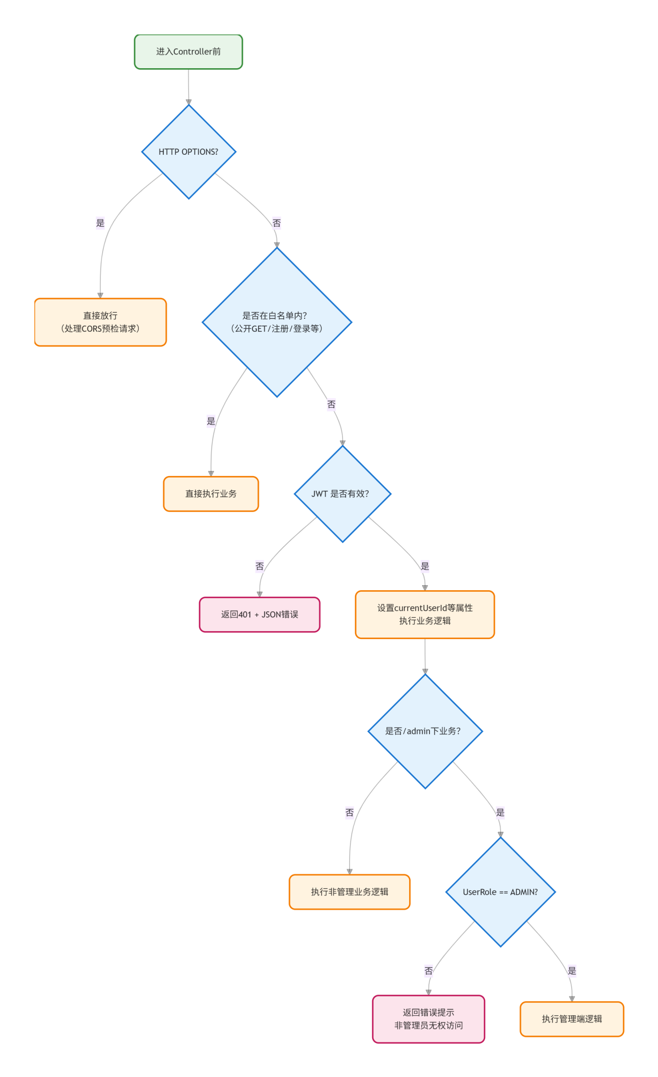

4.5 本章小结
本章按实际代码与库表，给出了前后端、MySQL、Flask 与 Dify、队列配置组成的总体结构，用 Controller 划分与路由元信息对应说明功能模块，在数据库上列出 init.sql 中十类主要表及辅导室三张扩展表，并据 DreamRoomConstants 与表注释写清房间状态码。安全上区分了 JWT 拦截、管理员在 Controller 内二次验证、禁用的登录拒绝 与 Spring Security 对 URL 的放开策略，与前端路由守卫的互补关系。

5 系统实现

5.1 用户模块实现
注册、登录为 POST 提交用户名与密码；注册时校验密码长度 6～20 位（UserController 中 PASSWORD_MIN_LENGTH/MAX_LENGTH），邮箱可选。登录成功时，业务层在 user.status == 0 时直接返回“账号已被禁用”，不签发令牌。登录成功返回体中含 user 与 token 字段，其中 token 由 JwtUtil.generateToken 根据用户 id、用户名、角色生成。前端在 user 的 Pinia 仓库中把 token 与序列化后的 user 写入 localStorage（键名 token、user），后续 axios 请求头携带 Authorization: Bearer ... 与拦截器约定一致。资料维护走 PUT /user/profile，可改用户名、邮箱、头像 URL、并在提供旧密码且新密码满足长度时改密。头像除传 URL 外，还可 POST /user/avatar 以 multipart 上传文件，服务端落盘到 uploads/avatars/，并更新 user 与 user_avatar 历史记录。
表5-1 用户模块主要接口
方法 | 路径 | 说明 | 需登录
POST | /user/register | 用户注册 | 否
POST | /user/login | 登录、返回 JWT | 否
GET | /user/{id} | 按 id 取公开用户信息（含头像等，不含密码） | 否（见拦截器白名单）
PUT | /user/profile | 更新资料、改密等 | 是
POST | /user/avatar | 上传头像文件，返回可访问 URL | 是
POST | /user/reset-password-dev | 开发用重置密码，受 security.dev-reset-enabled 控制 | 是（代码内另有分支）

图5-2 时序图。
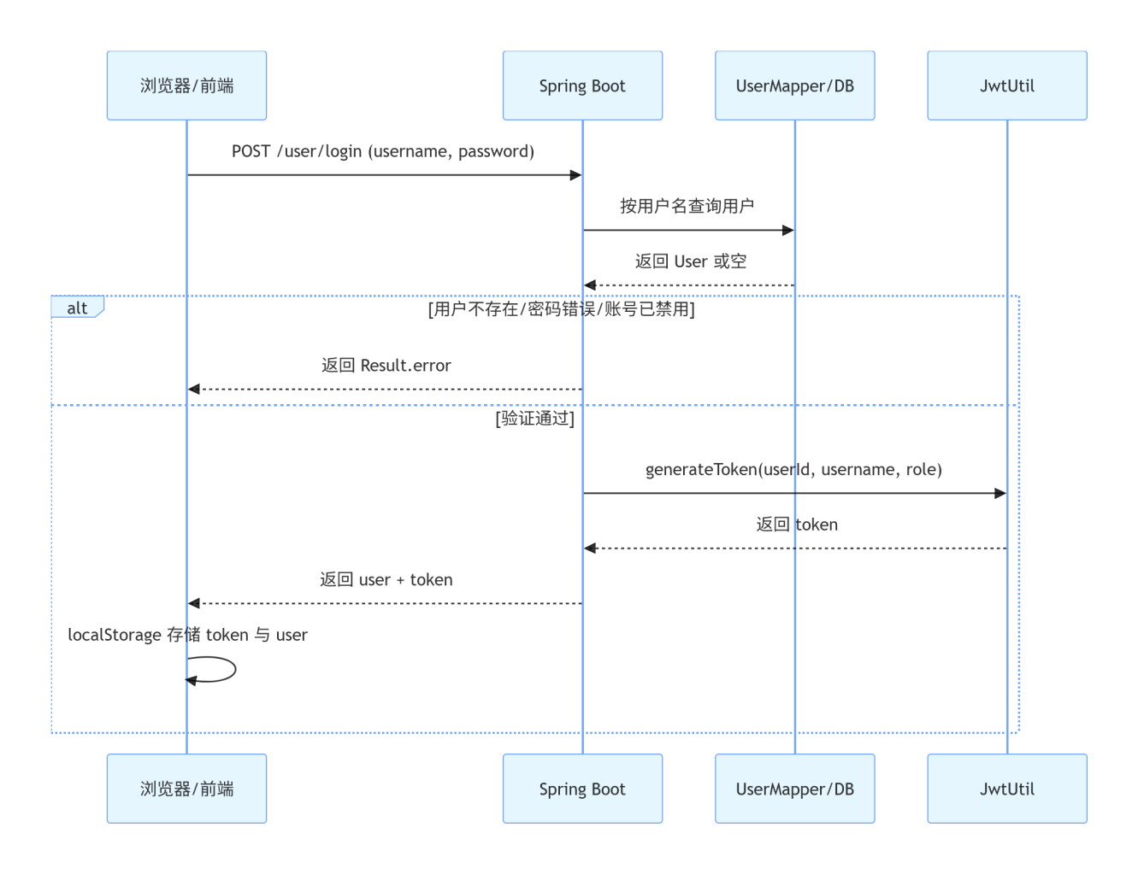
图5-3 可截取个人资料或头像上传成功后的界面
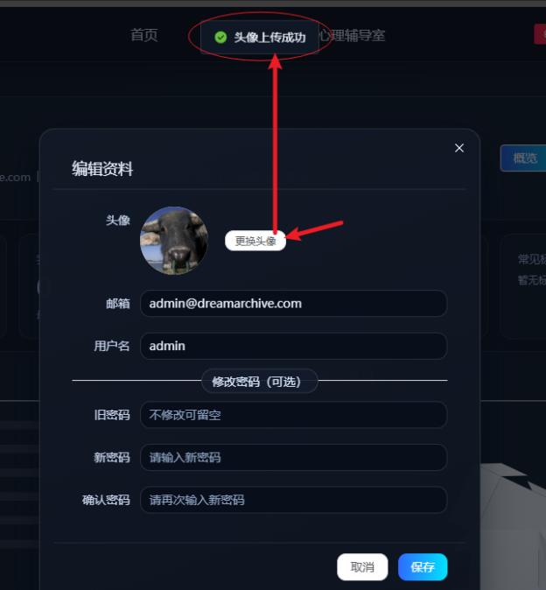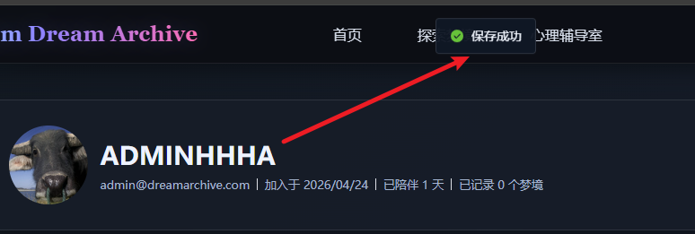

5.2 梦境管理模块实现
梦境的创建、更新、删除、查询分别对应 POST /dream/create（体为 Dream JSON，从 Token 取 userId）、PUT /dream/{id}（作者或管理员可改）、DELETE /dream/{id}（仅作者，非管理员代删个人帖）、GET /dream/{id}。访问详情时，DreamService.getDreamById 会自增 view_count，并在当前用户已登录时填充是否已点赞（like_record 中 target_type=1）。公开列表、热门、按用户分页分别为 GET /dream/public（可带 categoryId、keyword、pageNum、pageSize）、GET /dream/hot、GET /dream/user/{userId}。图片经 POST /dream/upload-image 上传，返回以 /uploads/dreams/ 为前缀的相对 URL，可写入梦境 images 或前端维护的 imageUrls 后随创建/更新一并保存；DreamServiceImpl 将多图序列化/拼接为库中 images 字段。个人主页在实现上由 Profile.vue 等拉取用户自己的梦境列表、通过 GET /comment/user/{userId} 取评论并拼统计。分类下拉等使用 GET /category/list 等。
图5-3 梦境记录
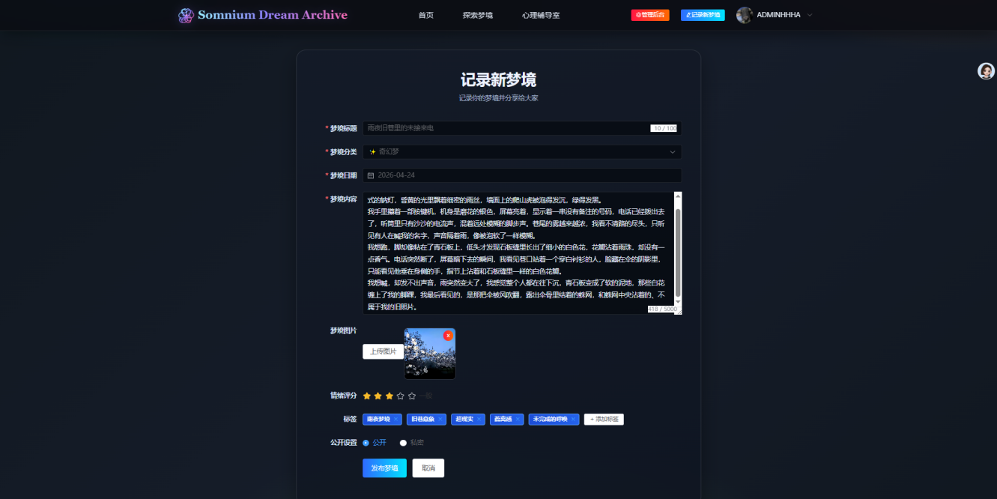

图5-3 梦境详情
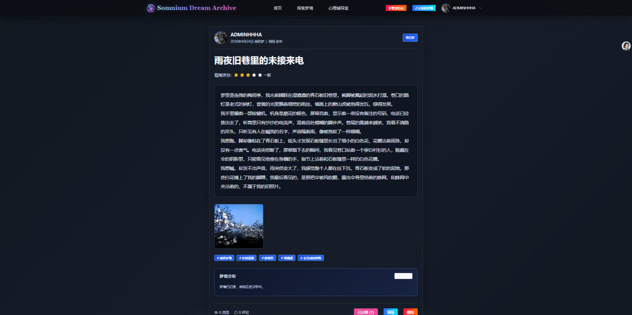
图5-3 图片区
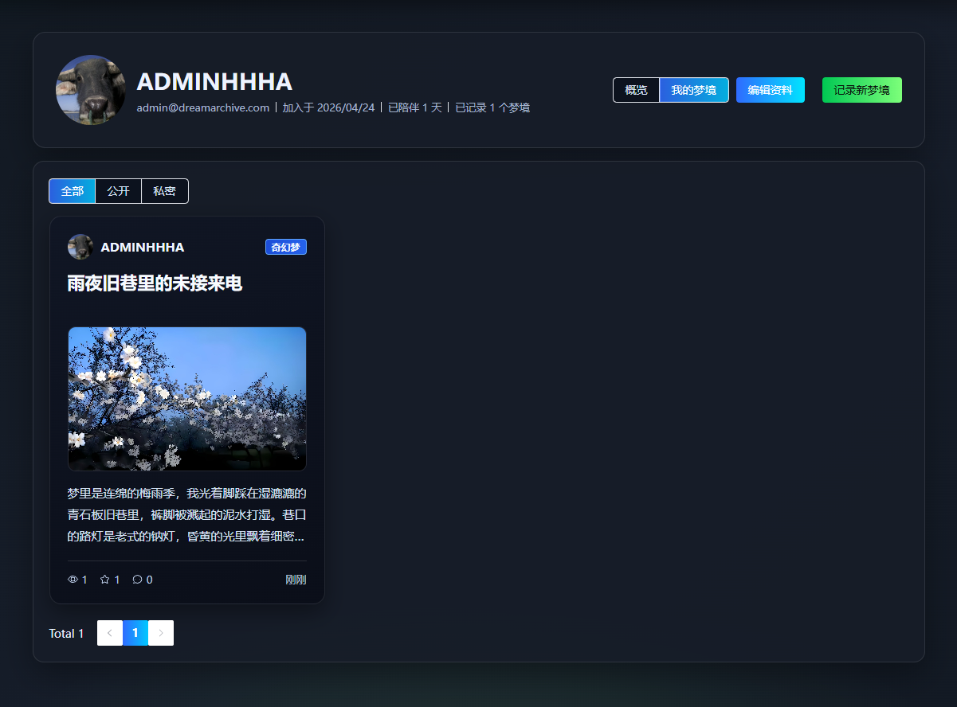

图5-3 个人主页
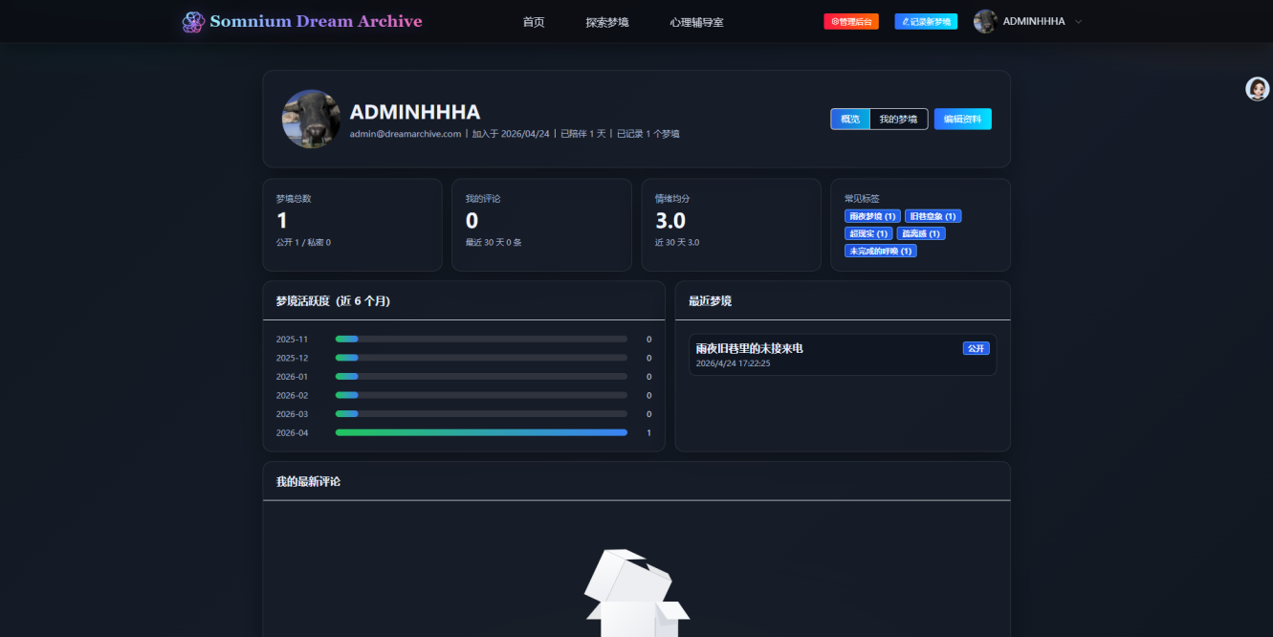

表5-2 梦境管理相关主要接口
方法 | 路径 | 说明 | 需登录/备注
GET | /dream/public | 公开梦列表，支持分类与关键词分页 | 否，登录则列表项带 isLiked
GET | /dream/hot | 热门列表，limit 默认 10 | 否
GET | /dream/{id} | 详情+浏览量+1 | 否，登录填点赞态
GET | /dream/user/{userId} | 某用户梦境分页 | 否（拦截器白名单）
POST | /dream/create | 新建，成功后异步分析在 createDream 内触发 | 是
PUT | /dream/{id} | 更新，作者或管理员，成功后重跑分析 | 是
DELETE | /dream/{id} | 删除，仅作者 | 是
POST | /dream/{id}/like | 梦境点赞/取消，刷新 like_count | 是
POST | /dream/{id}/analyze | 手动重分析，成功后与辅导室 initRoomAfterAnalyze 联动 | 是，作者或管理员
POST | /dream/analyze/batch?limit=… | 批量补分析未分析条数，方法内未显式校验管理员，部署时宜限制或内网用 | 代码未拦 Token，见 4.4 说明
POST | /dream/upload-image | 图片上传，返回 URL | 代码未写死必须登录，实际部署建议与拦截白名单策略一致

5.3 评论与点赞模块实现
评论的创建、分页树形列表、按用户查、删除由 CommentController 提供。POST /comment/create 在体中带 dreamId、content、可选 parentId；parentId 为空时置 0 表示顶层评论，大于 0 表示楼中楼回复。GET /comment/dream/{dreamId} 在内存中把回复挂到主评下，再对顶层做分页。删除评论时，作者或管理员可删，并级联删子评、refreshCommentCount 以纠偏数量。点赞在本仓库中，仅对梦境暴露 POST /dream/{id}/like，LikeRecordMapper 使用 target_type = 1 表示梦境。
图5-8 为评论楼中楼
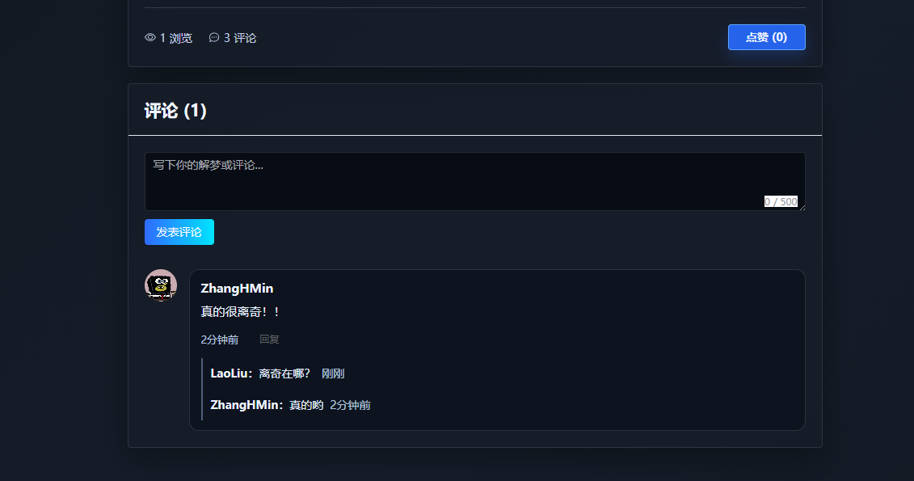
图5-9详情页点赞前后对比截图
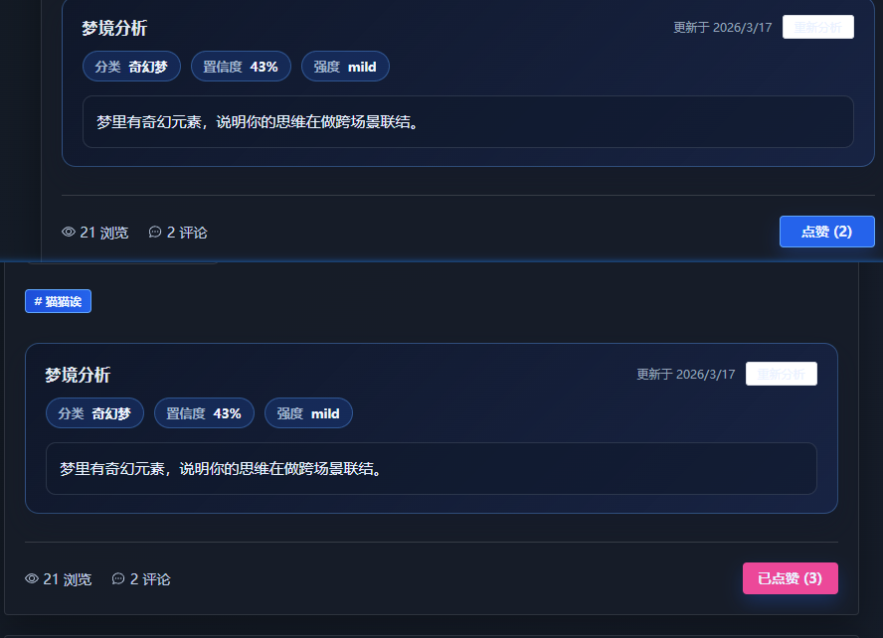
表5-3 评论与点赞主要接口
方法 | 路径 | 说明 | 需登录
POST | /comment/create | 发表评论/回复，刷新该梦评论数 | 是
GET | /comment/dream/{dreamId} | 树形分页，顶层分页 | 否（白名单）
GET | /comment/user/{userId} | 用户所发评论列表 | 否（白名单）
DELETE | /comment/{id} | 删除，作者或管理员，刷新评论数 | 是
POST | /dream/{id}/like | 梦境点赞/取消，见上节 | 是

5.4 后台管理模块实现
AdminController 下接口均在方法首部调用 checkAdmin：从请求属性取 currentUserId 后查库，必须是角色为管理员的非禁用用户。GET /admin/stats 汇总用户、梦境、评论、今日增量等。GET /admin/users 支持 keyword、role、status、按 id 或 username 的排序及分页。PUT /admin/user/{id}/role、/status 在业务上禁止管理员改自己角色、禁止禁用自己。梦境侧 GET /admin/dreams 为全量列表分页；DELETE /admin/dream/{id} 单条删除；POST /admin/dreams/batch-delete 体为 {"ids":[...]}。另有 DELETE /admin/user/{id} 删用户（对管理员账号与删自己做了限制）。前端 Admin.vue 与 adminApi 对应这些路径。
图5-10 统计卡片
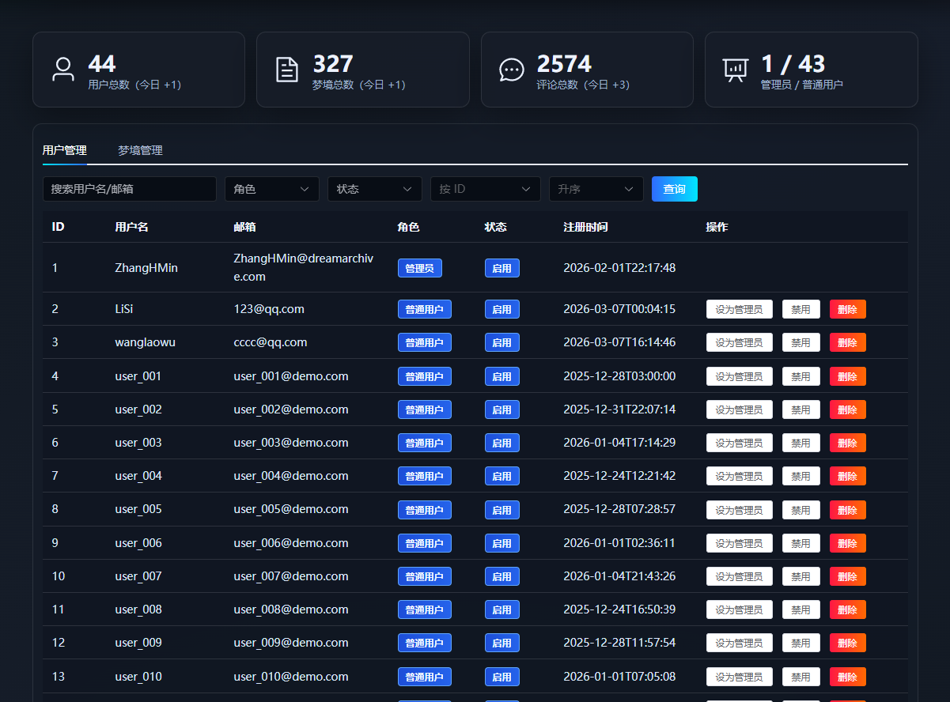
图5-11 带筛选与排序的用户表
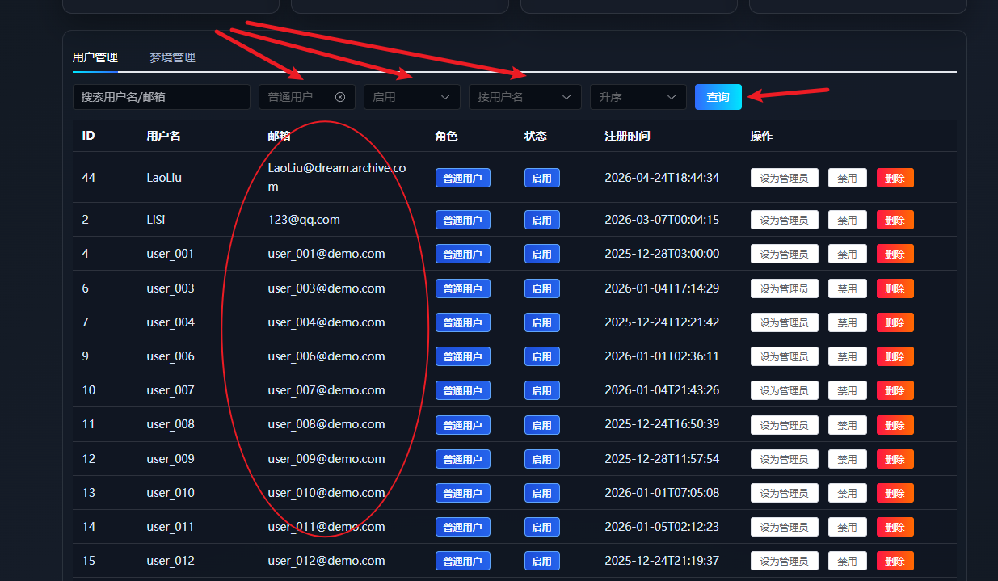
图5-12 带勾选的梦境批量删
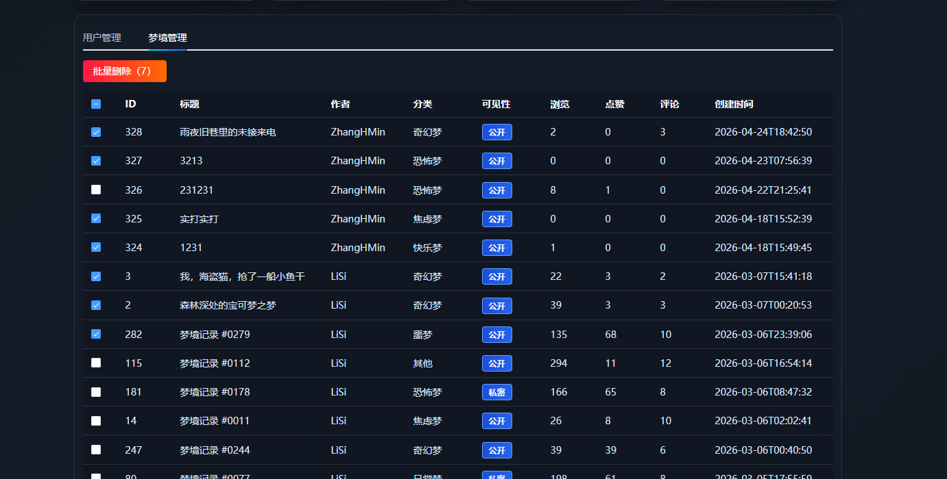
表5-4 后台管理主要接口（均需管理员，且需有效 JWT）
方法 | 路径 | 说明
GET | /admin/stats | 看板数据
GET | /admin/users | 用户列表与筛选、排序、分页
GET | /admin/dreams | 全站梦境列表分页
DELETE | /admin/dream/{id} | 单条删梦
POST | /admin/dreams/batch-delete | 批量 id 删梦
DELETE | /admin/user/{id} | 删用户，限制见上
PUT | /admin/user/{id}/role | 改角色
PUT | /admin/user/{id}/status | 启用/禁用，body status 0 或 1

5.5 梦境文本智能分析模块实现
分析服务在独立进程运行 Flask 应用，对外提供 POST /analyze，请求体为 JSON，字段 text 为梦境正文拼接；本系统 SentimentClient 使用 RestTemplate 对 sentiment.base-url（默认 http://localhost:5000）发起调用，解析返回 code == 200 时的 data。DreamServiceImpl 在 createDream、updateDream 中于事务内调用 tryAnalyzeAndSave，以标题+正文组串后请求 Flask，将 label、label_name、confidence、intensity、feedback 等写回 dream 表分析列。POST /dream/{id}/analyze 供手动重跑；POST /dream/analyze/batch 按待分析 id 列表与 limit 上限（实现中在 1～200 间限幅）批处理。环境变量 MODEL_TYPE 等影响 Flask 侧用何种分析器，属部署配置，不重复成业务接口。
前端的“其他”类交互在 DreamDetail.vue：当 analysisLabelName === '其他' 时，可弹窗收集睡眠感受与压力 1～5（界面上是滑块/评分），用本地逻辑拼出鼓励性文案，与 Flask 无二次请求。
图5-13 分析服务调用时序图（创建/更新后自动分析）
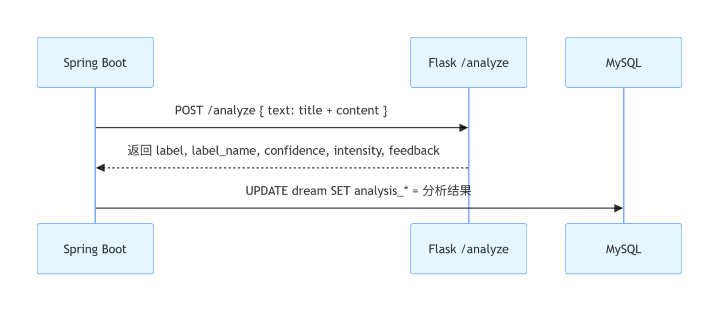
表5-5 与智能分析相关接口与外部端点
位置 | 方法 | 路径/说明
后端 | POST | /dream/{id}/analyze 单条重分析，成功后可触发辅导室初始化（见 DreamController 与 DreamRoomService）
后端 | POST | /dream/analyze/batch?limit= 批量补分析
外部 | POST | sentiment 基址 + /analyze，体 { "text": "..." }（由 SentimentClient 调用，非对外浏览器直连）
外部 | GET | Flask GET /health 做探活，便于运维，主业务不强制经 Spring 转发

5.6 心理辅导室模块实现
DreamRoomWelcome 在点击“进入心理辅导室”时调用 POST /dream-room/enter（体可为空对象），由服务层解析当日梦境帖、房间是否已建等，返回 dream_room_id、dream_room_status、tip、dream_post_id 等。状态为 0 时前端 ElMessage 提示先记录梦；有 dream_post_id 则 router.push 到 /dream-room/chat/{id}。DreamRoom 页进入后：先 loadHistoryPosts——实现上调用的是 GET /dream/user/{userId} 拉取当前用户梦境并排序作为侧栏“梦境历史”，并非请求 GET /dream-room/history（该接口在 DreamRoomController 中已实现，但当前前端未使用，论文若列接口可二者都写，并注明实际换会话靠路由 dreamPostId 变更多触发 enterRoom）。聊天区通过 enterRoom({ dream_post_id }) 取得 roomId，GET /dream-room/messages 以 dream_room_id、pageNum、pageSize 拉取消息；发送为 POST /dream-room/sbody 体含 dream_room_id、dream_post_id、text、client_msg_id 幂等。页面 onMounted 后每 2500ms 执行一次 setInterval：内部再调 enterRoom+loadMessages 以同步房间状态与首条引导等。后端具体出话、违规标记与 Dify、任务队列的配合见第4章与 DreamRoomService 实现类，本章不重复类名铺陈。
图5-16 Welcome
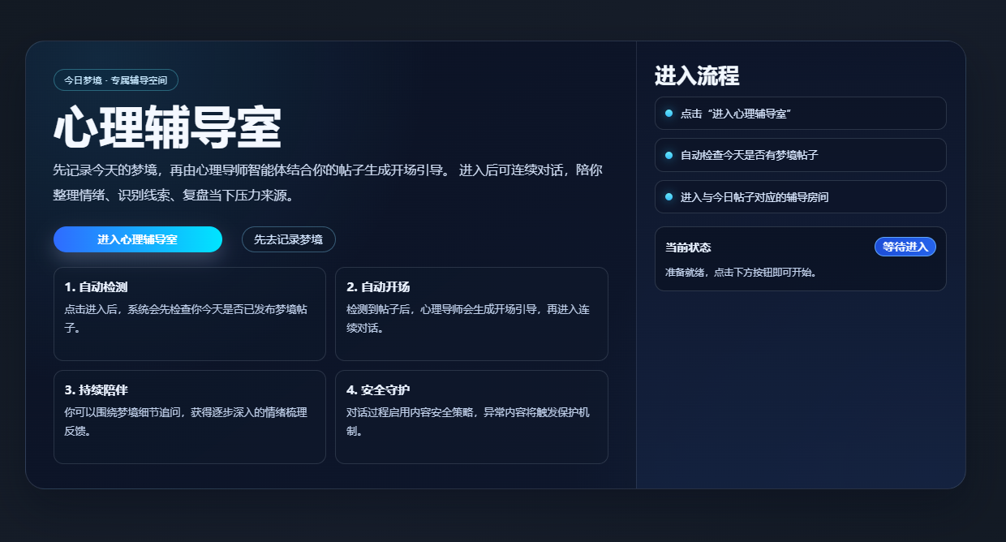
图5-17 聊天页
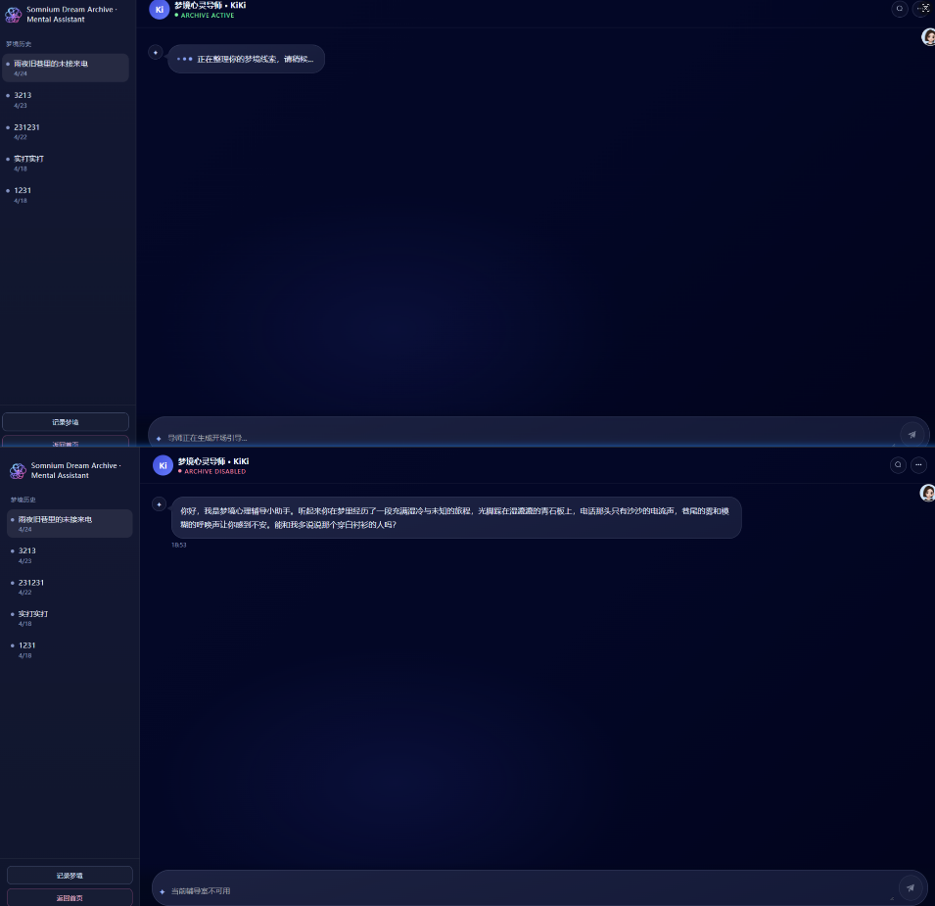
图5-18 辅导室从入口到聊天
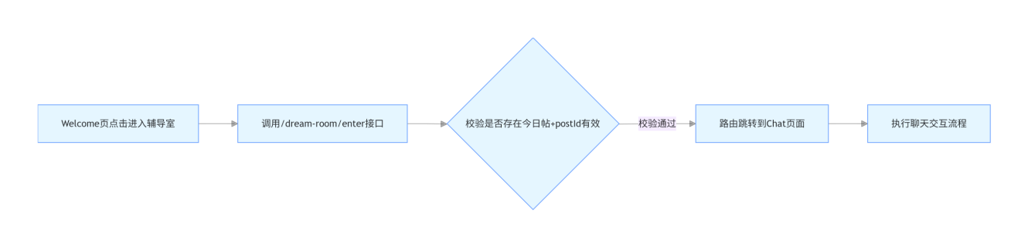
图5-19 聊天内轮询与发消息
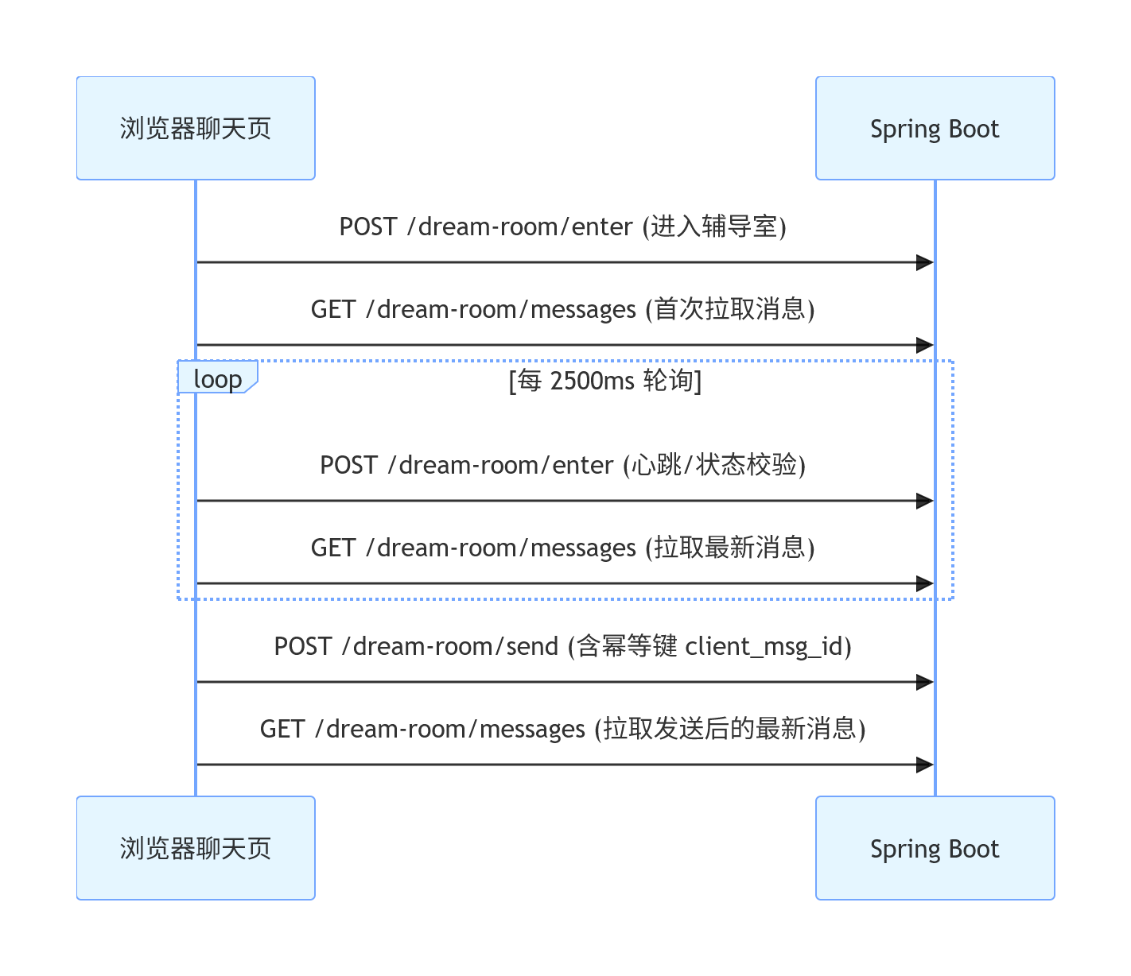
表5-6 心理辅导室主要接口
方法 | 路径 | 说明
POST | /dream-room/enter | 进房/缺省今日帖，body 可带 dream_post_id
POST | /dream-room/enter-by-post | 显式按帖进房，非法参数 400（见方法内分支）
GET | /dream-room/history | 用户维度房间历史，当前前端 api/index.js 未封装调用
POST | /dream-room/send | 发送消息，冲突等可能 409（IllegalStateException）
GET | /dream-room/messages | 分页消息，查询参数 dream_room_id 必填
表5-7 房间状态与入口页、聊天页展示（DreamRoomWelcome 的 statusText 等）
dream_room_status | 欢迎页标签文案（节选） | 含意（与 DreamRoomConstants 一致）
0 | 缺少今日梦境 | 无有效今日帖，引导先记梦（或异常分支归 0）
1 | 正在初始化 / 等待类状态 | 首次/开场生成中等
2 | 可进入对话 | 可正常拉消息与发送
3 | 服务受限 | 封禁或服务不可用等，配合 tip 展示

5.7 本章小结
本章按控制器与服务实际逻辑，分模块说明了用户、梦境、评论、点赞、后台、Flask 分析及心理辅导室的接口与页面行为。分析链路强调 Spring 调 Flask 写回库；辅导室明确 Dify/队列在服务端、前端 2.5s 轮询+发送拉取、侧栏用用户梦境列表换帖。与实现不一致的表述应以后续代码为准修订，若需对外演示，批量分析接口、未使用的 /dream-room/history 建议在部署或论文答辩材料中单独说明用途与风险。

6 系统测试与结果分析

6.1 测试环境
本系统为前后端分离、另起 Flask 与（辅导室）Dify 的多进程联调形态。测试在 Windows 上进行；后端 pom.xml 指定 Java 17、Spring Boot 3.5.9；前端为 Vue 3.4、Vite 5、Node.js 环境（具体小版本以实际安装为准）。数据库为 MySQL 8.0（application.yml 中 URL 与库名 dream_archive 一致时联调）。梦境文本分析由 Python 3 运行 dream-sentiment 下 Flask 服务，默认与配置项 sentiment.base-url（如 http://localhost:5000）一致；可设 MODEL_TYPE 等环境变量。心理辅导室依赖 Dify 工作流 与 application.yml 中 dify 相关项，与本地 Java、Flask 分别启动后再做端到端验证。若 JWT 未配置，登录会失败，测试前需在部署环境提供 JWT_SECRET 等变量。
表6-1 测试环境配置表
类别 | 软件/组件 | 版本或说明（以项目文件为准）
操作系统 | Windows | 与开发/演示机一致即可
语言/运行时 | JDK | 17（pom.xml java.version）
后端框架 | Spring Boot | 3.5.9（parent）
构建 | Maven | 随父 POM
数据库 | MySQL | 8.0，库名、时区等见 application.yml
前端 | Node.js + npm | 与 Vite 5 兼容；package.json 未锁 Node 大版本，以本机为准
前端框架 | Vue / Vite / Element Plus / Pinia / Router | 见 package.json 中 ^ 范围
分析服务 | Python 3、Flask、Flask-CORS；模型相关 PyTorch/Transformers 等 | 见 dream-sentiment/requirements.txt 与 app.py
辅导对话 | Dify API | dify.base-url、dify.api-key 等可环境变量覆盖

6.2 功能测试
功能测试按用户、梦境、评论、点赞、后台、心理辅导室与公共访问设计用例。执行方式以手工在浏览器走主流程为主，辅以 Postman/Apifox 对 Authorization 与 JSON 体做复现；对鉴权、403 的回归可借助仓库内 JUnit 用例 AuthRegressionTest（MockMvc 模拟拦截器，验证未带 Token 访问 /admin/stats 为 401、普通用户调管理接口为 403、非作者改梦为 403、作者改自己梦为 200 等），与第4章安全设计一致。下表为可复现的主线，结果列在「联调通过」条件下记为符合预期；若未部署某服务，在备注中说明依赖未开。
表6-2 功能测试用例与结果表
编号 | 模块 | 操作要点 | 预期 | 结果 | 备注
F1 | 用户 | 注册、登录、资料修改、头像上传 | 成功；禁用用户登录提示禁用 | 符合预期 / 待测 | 见 UserController 状态判断
F2 | 用户 | 无 Token 访问 PUT /user/profile | 401 | 符合预期 / 待测 | 拦截器
F3 | 梦境 | 发布、编辑、删除、公开/私密切换、详情浏览量+1 | CRUD 与 view_count 变化符合代码 | 符合预期 / 待测 | 删梦仅作者
F4 | 梦境 | 多图与 JSON/逗号图片串兼容 | 列表与详情能展开 URL | 符合预期 / 待测 | 见 fillImageUrls
F5 | 评论 | 首评+回复、删自己的评 | 楼中楼显示；计数刷新 | 符合预期 / 待测 | 见 CommentController
F6 | 点赞 | 对梦境点赞/再点取消，刷新详情 | like_count 与 isLiked 与库一致 | 符合预期 / 待测 | 仅梦境有点赞接口；评论表结构预留 2 类，当前无评论点赞 API
F7 | 后台 | 管理员看统计、改角色/状态、禁用户、批量删梦 | 业务限制（不自删、不禁自己等）生效 | 符合预期 / 待测 | 结合 checkAdmin
F8 | 后台/鉴权 | 无 Token 请求 /admin/stats | 401 | 符合预期 | 可与 AuthRegressionTest 对照
F9 | 鉴权/梦境 | 非作者 PUT /dream/{id} | 403 | 符合预期 | 同测试类
F10 | 路由 | 未登录访问需 requiresAuth 页 | 跳转登录 | 符合预期 / 待测 | router.beforeEach
F11 | 路由 | 非管理员进 /admin | 重定向首页 | 符合预期 / 待测 | requiresAdmin
F12 | 辅导室 | 无今日梦进 Welcome、有帖进聊天 | 状态 0/跳转与 2.5s 拉消息等 | 符合预期 / 待测 | 见第5章
图6-1 核心用例通过情况统计图
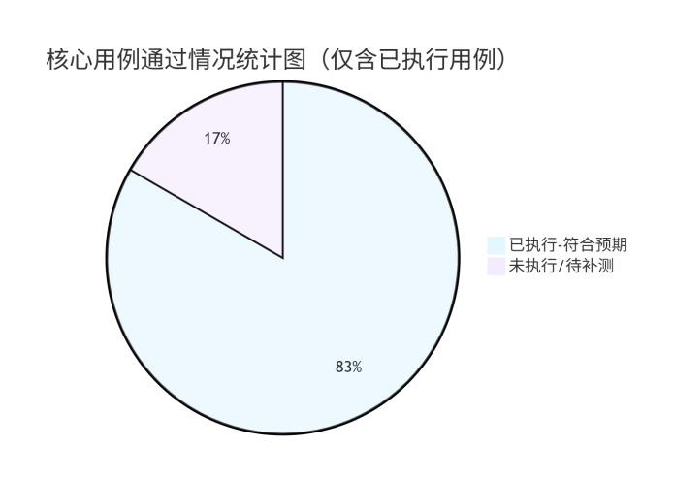

6.3 智能分析与心理辅导室专项测试
智能分析侧，依据 SentimentClient 与 DreamServiceImpl：新建/改梦会拼 title+content 调 Flask POST /analyze；POST /dream/{id}/analyze 与 POST /dream/analyze/batch 为显式/批量补分析。专项测试应包括：分析服务未启动（Optional 不写入或保持旧值）、正文为空/过短（buildAnalysisText 不调用或无效）、手动重分析成功后详情与库中分析列一致。Flask 侧空 text、无 text 字段应走 400 类响应（以 app.py 为准）。MODEL_TYPE=bert 可切换实现路径，不必在论文中给准确率数值，除非有本地训练集上的真实评估表。
心理辅导室侧，与第5章实现严格对齐：Welcome 上 enter 空体、无今日帖为状态 0 与 tip；有帖时跳转 chat；聊天页用 enter({ dream_post_id })、messages、2500ms 轮询、send 带 client_msg_id；侧栏历史来自 GET /dream/user/{id} 排序后切换路由，不是当前前端对 GET /dream-room/history 的调用。专项中应加一条：Dify/队列异常时，界面错误标志与消息是否落库/重试是否符合预期。另有一条安全/运维记录：POST /dream/analyze/batch 在控制器中未对调用者做 Token/管理员校验（与第4、5章描述一致），专项测试在不修补代码时只能记为“接口暴露风险，宜内网或网关限制”。
表6-3 智能分析专项测试表
编号 | 场景 | 主要依据/操作 | 预期 | 结果
A1 | 新发布梦境 | 分析服务已启动、正文非空 | 分析列写入或重试后写入 | 符合预期 / 待测
A2 | 修改标题或正文后保存 | updateDream 内重跑分析 | 列更新、时间戳合理 | 符合预期 / 待测
A3 | 手动 POST /dream/{id}/analyze | 作者或管理员 | 200，详情刷新 | 符合预期 / 待测
A4 | 批量 analyze/batch?limit=… | 有未分析行 | 返回非负整数、库中条数变 | 符合预期 / 待测；注意未鉴权风险
A5 | Flask 关机或断网 | 保存梦境 | 业务不崩，分析列可空/旧值 | 符合预期 / 待测
A6 | 详情 “其他” 类弹窗 | analysisLabelName 为其他 | 睡眠/压力与本地鼓励文案，见前端 | 符合预期 / 待测
表6-4 心理辅导室专项测试表
编号 | 场景 | 主要依据/操作 | 预期 | 结果
R1 | 当日无梦点进入 | POST /dream-room/enter 体 {} | 状态 0、提示先记梦 | 符合预期 / 待测
R2 | 有当日梦进入 | 跳转 /dream-room/chat/{id} | 有 dream_room_id，可拉消息 | 符合预期 / 待测
R3 | 发消息 | POST /dream-room/send + 幂等 id | 库中有记录，可轮询到 | 符合预期 / 待测
R4 | 侧栏换帖 | 点另一梦境改 dreamPostId | enterRoom+messages 对应该帖 | 符合预期 / 待测；非 /history API
R5 | 2.5s 轮询 | 观察网络面板 | 周期性 enter+messages | 符合预期 / 待测
R6 | 状态 3/受限类 | 视配置与 Dify 返回 | 与 statusText、tip 展示一致 | 符合预期 / 待测

6.4 系统问题修复与优化验证
README「最近更新/修复问题」中已记录的若干项，可与当前代码对照回归：禁用用户仍可登录——已改为登录前判断 status；点赞前/后颜色与数量、重进详情——toggleLike 与 getDreamById 中 like_record 与 isLiked；图片不显示——fillImageUrls 与 upload 返回路径及静态 /uploads/**；乱码/BOM——源码编码与工具链。若论文初稿中仍写“已修”而本地分支有回退，应以现仓库行为为准复测。辅导室新增后，入口条件、轮询、路由鉴权的验证路径见表6-2、表6-4。
表6-5 典型问题与修复后验证方式
现象/问题 | 修复后预期行为 | 可重复验证方法
禁用后仍能登录 | 提示「账号已被禁用」 | 库中 user.status=0 后试登录
点赞与数量不一致 | 与 like_record、次数一致 | 同用户重复进入详情
图片 404 或空 | 返回 URL 在 /api/uploads/... 可访问 | 看网络、磁盘 uploads
源码编码异常 | 编译/构建通过、中文正常 | 全量 mvn、前端 build
管理接口误开放 | 普通用户 403，未登录 401 | 与 AuthRegressionTest 同逻辑手工调

6.5 测试结果分析
在分析服务、数据库、Dify 均可用、配置正确的条件下，主流程可与第3～5章设计一致，满足课程设计或毕设演示需求。仓库中已包含轻量级自动化的鉴权回归测试，并未对全接口做无遗漏覆盖；高并发、长稳压、渗透测试在现有工程中未作为硬指标。模型侧若训练样本有限，泛化会随数据与 MODEL_TYPE 变化，论文中不填写具体准确率为宜，除非有统一评测集与可复核实验记录。产品化方向可写：异步与队列的运维监控、批量分析接口的强制鉴权、对 /dream-room/history 与侧栏数据源的统一、评论点赞若上线需补 API 等，与代码当前状态不矛盾。

6.6 本章小结
本章给出了与 pom、package.json、Flask / MySQL / Dify 等一致的测试环境表，用功能用例、专项用例、问题回归表组织测试叙述，并明确自动化限于部分鉴权、多项需手工/联调、不编造性能与准确率数据。

7 总结与展望

7.1 工作总结
围绕「记录梦境、管理内容、做文本分析、在辅导室延续对话」这一条主线，本文完成了需求、总体设计、分模块实现和测试的毕设式闭环。系统采用前后端分离：Vue 3 负责页面与路由；Spring Boot 统一提供 /api 业务与鉴权，MySQL 落库，MyBatis 管映射；梦境分类与反馈由独立 Flask 服务推理并写回 dream 表；心理辅导室在落库和异步任务之外，用 Dify 工作流生成话轮，和 dream_room、消息、任务表配合。与单纯的「发帖—列表」型作业相比，本文在档案管理之上叠了智能分析和可进房的辅导模块，使同一梦境帖在分析后还能进入受控对话，服务链更完整。
在工程细节上，项目把公开接口与需登录管理接口用 JWT 拦截和控制器内管理员校验拆开；梦境点赞、评论楼中楼、个人与后台、批量补分析等，都能在代码中对应到具体类与方法。测试上除了手工与联调，仓库内还有针对鉴权、403/401 的回归用例类，为结论提供一点可重复的依据。整体上，目标不是论文包装新技术名词，而是把能跑、能说清楚、能答辩的系统做扎实。

7.2 存在的不足
第一，数据与模型方面。分析结果依赖当前语料和配置下的分类器，样本多了之后标签分布、表述习惯都会变，泛化不能指望一次训练长期不变；本毕业设计没有把大规模打标、长时间对比实验写进正文的条件，不宜写具体准确率，只能定性说仍有上升空间。第二，工程与压测方面。日常演示下接口够用，但高并发、慢 SQL、大列表、Flask 与 Dify 同时排队时的表现，缺少系统压测报告；批量补分析接口在当前实现里对调用方约束不严，部署上仍要做隔离或补鉴权，这本身也是不足的一种表现。第三，辅导与产品方面。辅导室话术主要由工作流和队列策略决定，能做的是流程、状态、违规提示，离真正的个性化心理服务还有距离；「其他」类时的睡眠/压力弹窗仍是前端规则拼接，和模型深度未绑在一起。第四，数据表上虽预留 like_record 对评论的类型字段，评论点赞尚未做成接口，功能矩阵仍不齐。

7.3 未来展望
后续若继续迭代，模型侧可在标注规范统一的前提下扩语料、定验证集、记录版本与回滚，让「换模型」有据可查。 分析链上可把同步 HTTP 与已有任务表、消息队列打通，对长文或排队高峰做削峰，与 dream-room 的队列同一套监控思路。安全与运营上，批量分析、管理操作应走强鉴权与操作日志；后台统计可从现有 AdminController 的汇总再往前做细粒度、可视化。 辅导上在合规前提下可尝试轻量的情绪或主题趋势（例如按用户时间轴聚合分析标签仅为统计展示），不接医疗诊断。 前端上可将辅导室未使用的 /dream-room/history 与侧栏数据源二选一规范掉，少一层歧义。

参考文献
- 杨轩. 梦境理论对元宇宙应用的启示[PDF].
- 李明. 基于SpringBoot的成果需求匹配系统设计与实现[PDF].
- 孙铁强. 基于SpringBoot框架的在线监测和专家系统的研究[PDF].
- 李臻昊. 校园管理系统设计与实现[PDF].
- 刘小玲. 一种基于软件测试任务的信息化管理系统的原型设计[PDF].
- 黄海燕. 考研信息共享微信小程序的研究与设计[PDF].
- 李雅峰. 具有智能推荐功能的考研服务系统[PDF].
- 郭芫. 梦的神经学研究进展[PDF].
- 邹聪. 基于Vue3的数据申请管理系统设计与实现[PDF].
- Sports-Work-Strategy-of-College-Counselors-Based-o[PDF].
- 李晓薇. vue.js前端应用技术分析[PDF].
- Hobson J A, McCarley R W. The brain as a dream-state generator: an activation-synthesis hypothesis, 1977[PDF].
- 胡金宇. 基于Spring Boot的企业绩效考核系统设计与实现[PDF].
- 赵向娜. 基于Spring Boot与Vue3的高校IT专业在线学习系统设计与实现[PDF].
- 叶刚. 基于Mybatis Plus的动态生成代码设计与实现[PDF].

致 谢
这写到这里的时候，屏幕上的光有点晃眼。
好像这篇毕业设计终于快结束了。它不像一个任务被轻轻划掉，也不像游戏里跳出“通关成功”的提示，更像是某天晚上回头看，才发现自己已经拖着一身疲惫，绕过了不少坑，居然也慢慢走到了这里。
一开始选这个题目的时候，其实没有想得特别远。只是觉得可以做，应该能做，慢慢做总能做出来。后来真的开始搭框架、写代码、调接口、改页面、补论文，才发现很多事情并不是“慢慢来”三个字就能解决的。页面会崩，接口会报错，数据库字段会对不上，论文写着写着也会突然卡住。明明只是一个小问题，却能让人盯着屏幕发很久的呆。
有时候不是代码先乱了，是人先乱了。
但好在，很多看起来过不去的地方，最后还是一点点过去了。今天改一点，明天补一点，错了就重来，乱了就重新理。那些当时像一团线一样缠在一起的问题，回头再看，也不过是被自己笨拙地、一点一点拆开了。
首先要感谢我的指导老师。在整个毕业设计过程中，老师给了我很多耐心的指导和包容。其实我自己知道，我并不是一开始就思路清楚、进度稳定的人，很多内容都是边做边理解，边写边修改。老师一次次帮我把方向拉回来，提醒我哪里还不够清楚，哪里不能只是“能跑就行”。也正是在这个过程中，我慢慢明白，做系统不只是把功能堆出来，还要让结构清楚，让逻辑站得住，也让别人能够看明白。
也感谢大学期间教过我的各位老师。以前上课的时候，很多知识像是飘在纸上的概念，数据库、计算机网络、操作系统、软件工程，听起来都有点远。可真正做项目时才发现，它们并没有离我很远，而是藏在一张表、一次请求、一个接口和一段逻辑里面。那些曾经觉得抽象的内容，最后都在项目里变成了具体的支撑。
还要感谢身边的同学和朋友。毕业设计这段时间里，压力不只是来自论文和项目，还有实习、找工作，还有很多生活里说不清的情绪。有时候自己一个人想太多，就会越想越乱。和他们聊一聊，哪怕只是吐槽几句 Bug，随便说几句废话，也会觉得自己没有被完全困在原地。很多时候，人需要的也不一定是答案，只是旁边有人说一句：没事，先往下做。
也感谢那些开源框架、技术文档和技术社区。这个系统不是我一个人凭空做出来的。从 Spring Boot 到 Vue，从 MySQL 到 Flask，从官方文档到技术博客，再到一次次搜索报错、翻解决方案，这些看不见的人和内容，都在我完成系统的过程中帮了我很多。很多 Bug 当时看起来像堵在路中间的黑影，解决之后才发现，也许只是一个没注意到的配置，一个写错的字段，或者一个自己还没理解透的细节。
写到这里，也想感谢一个对我来说很重要的人。她在这段时间里给了我很多陪伴和鼓励，也让我的生活不只是论文、代码和压力。她的出现像一束柔和的光，不吵闹，却一直在。很多疲惫的时候，想到有人支持着我，想到那些一起走过的路、说过的话、经历过的日常，心里就会慢慢安定下来。
她让我觉得，努力不只是为了完成一个项目，或者交上一篇论文，也是为了慢慢成为一个更可靠、更有担当的人。因为有她的陪伴，这段原本有些紧绷的毕业设计时光，也多了许多温暖的底色。
当然，也要感谢我的家人。他们很多时候不会说太多，却一直在我身后。人在面对压力和不确定的时候，很容易怀疑自己，也怀疑以后到底会走到哪里。而家人的支持，就像一盏不太张扬的灯，不一定时时照在眼前，但只要回头，就知道它还在那里。
这篇论文和这个系统肯定还有很多不成熟的地方。有些功能还能优化，有些代码还能改得更好，有些文字也还能再打磨。但它确实记录了我这一阶段真实的状态：有焦虑，有试错，有推翻重来，也有一点点完成之后的踏实。
未来还有很长的路要走。我知道自己还有很多不足，也还会遇到很多站不稳的时候。但还是希望以后的自己能慢慢稳一点，也更坚定一点。
走得慢一点也没关系。
只要还在往前走。

